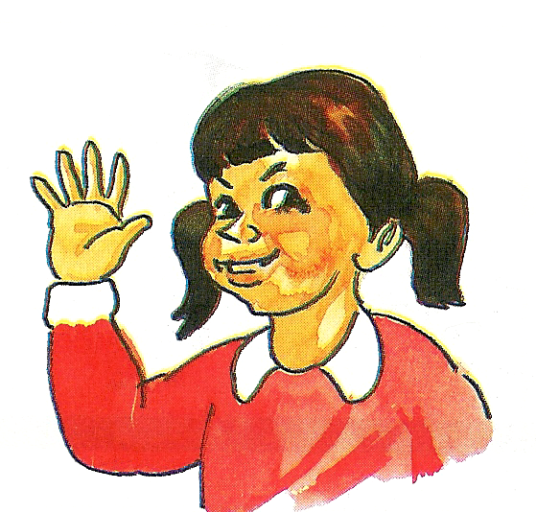
الأسماءُ المَوصولَةُ

الذي للمفرد المذكّر الّتي للمُفرَدة المُؤَنّثة
مثال : الفأْرُ هو الذي أكلَ الجُبنَ كرّمتِ المديرةُ البنتَ الّتي تفوّقت
ـــــــــــــــــــــــــــــــــــــــــــــ
اللذان
اللّتان
للمثنّى المذكّر للمثنّى المُؤنّث
هذان القلمان اللذان اشْتَرَيْتُهُما هاتان النّحلتان اللّتان تصنَعان العَسَلَ
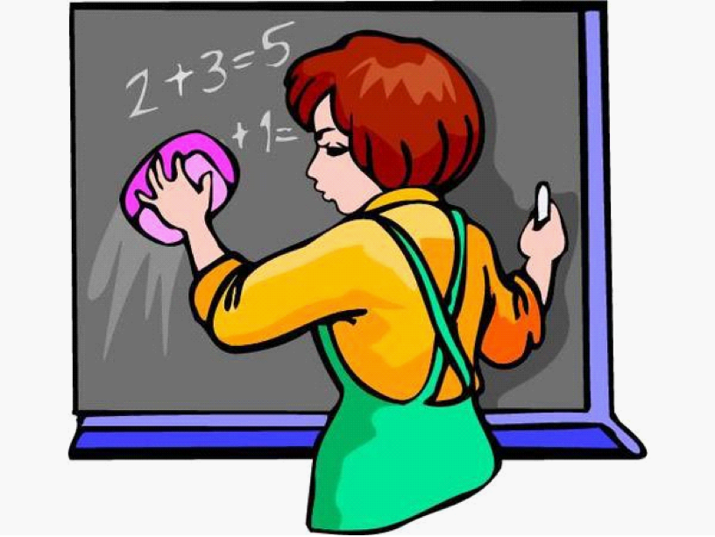
ـــــــــــــــــــــــــــــــــــــــــــــ
الّذين
اللواتي
اللائي
الّلاتي
الّلواتي
جمع مؤنّث
أحترمُ رِجال الشرطة الذين يحْفَظون الأمن المُعَلِّمات هُنَّ اللواتي يشرَحْنَ الدّرسَ
ملاحظة : يمكن استخدام أي اسم من الأسماء الثلاث لجمع المؤنث

تدريب
*املأ الفراغَ مما يلي بالاسم الموصول المُناسِب :
- قال تَعالى : سُبحانَ ............. أَسْرى بِعَبْدِهِ ليلاً منَ المَسْجِدِ الحرامِ إلى المسْجِدِ الأقصى ................. بارَكْنا حوْلَهُ .
- رأَيْتُ الفَتاةَ ............ فازَت ببطولَةِ كرةِ الطّاوِلة .
- فازَ اللاعِبونَ ............ يَرْتَدونَ القُمصانَ الخَضْراء .
- ما أجملَ الحديقةَ ............... قُرْبَ بَيْتِنا .
- رأيْتُ الممرّضاتِ ............. يُساعِدْنَ المَرْضى .
ــــــــــــــــــــــــــــــــــــــــــــ
تطبيق
*املأ الفراغَ مما يلي بالاسم الموصول المُناسِب :
- الولد ................. يحترم أمه مهذب .
- كافأ المعلم الطلاب ................. تفوقوا .
- هذه هي البنت ................. تجتهد في دراستها .
- المادتان .................... أحبهما هما اللغة العربية والرياضيات .
- هؤلاء الفتيات ..................... شاركن في المسابقة .
- هذان هما الجنديان ............... يضحيان من اجل وطنهما .

